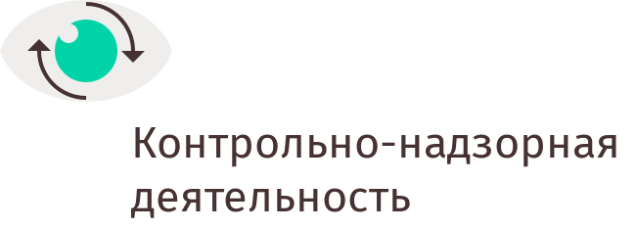

УПРАВЛЕНИЕ ФЕДЕРАЛЬНОЙ АНТИМОНОПОЛЬНОЙ СЛУЖБЫ
ПО КЕМЕРОВСКОЙ ОБЛАСТИ

Повестка дня
публичных обсуждений правоприменительной практики
Кемеровского УФАС России
21.11.2019 г. 14:00

Вступительное слово. Организационные моменты (руководитель Кемеровского УФАС России Кухарская Н.Е.).
- Блок
- Обсуждение правоприменительной практики управления в сфере антимонопольного законодательства. Антиконкурентные соглашения.
- Обсуждение правоприменительной практики управления в сфере рекламного законодательства.
- Обсуждение правоприменительной практики управления в сфере государственных и муниципальных закупок. Судебная практика по обжалованию решений управления в рамках Федерального закона «О контрактной системе в сфере закупок товаров, работ, услуг для обеспечения государственных и муниципальных нужд» от 05.04.2013 № 44-ФЗ.

- Блок
Вопросы по докладам, ответы на обращения из зала и на поступившие комментарии.

